عدسات لاصقة قادرة عى قياس الجلوكوز ، و الرقم الهيدروجيني، و اللاكتات في العين

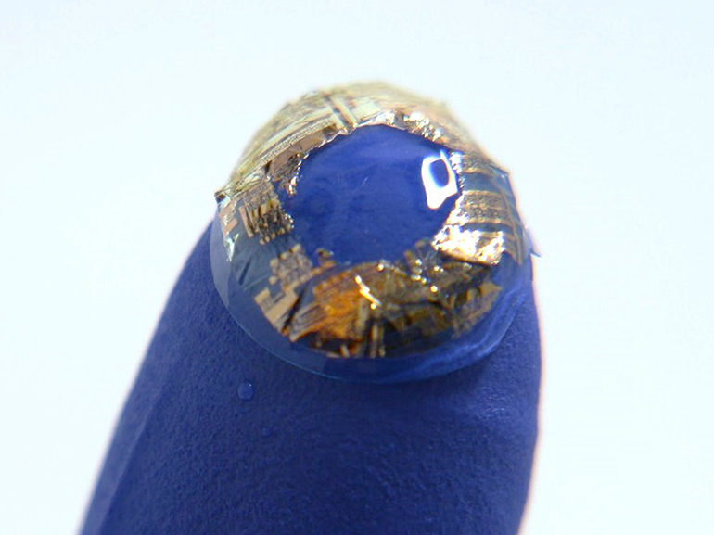

توصل باحثون من جامعة Purdue إلى طريقة لربط مستشعرات الأفلام الرقيقة وغيرها من الأجهزة الإلكترونية الصغيرة بشكل موثوق به بالعدسات اللاصقة اللينة. قد تسمح هذه الإمكانية بقياس مستويات الغلوكوز في الوقت الحقيقي ، بدون تدخل جراحي ، كما و تسمح بتسليم الأدوية مباشرة للعين ، وربما حتى ستتمكن من تتبع ضغط العين.

يقول Chi Hwan Lee، أستاذ الهندسة في جامعة بوردو: "لقد طورنا تقنية فريدة من نوعها تمكن من دمج أجهزة استشعار الأغشية الرقيقة مع عدسات لاصقة لينة متوفرة تجاريًا". "هذه التقنية تعد منصة مثالية لأنظمة العدسات الذكية فهي متوافقة مع الجسم_ لا يعتيرها الجسم جسما غريبا_ و توفر درجة عالية من الراحة. قبل اكتشافنا ، كان من الصعب تصنيع الإلكترونيات عالية الأداء على عدسات لاصقة لينة متوفرة تجاريًا. "

وقد تمكن الباحثون بالفعل من دمج أجهزة الاستشعار التي تقيس مستويات الجلوكوز واللاكتات والرقم الهيدروجيني في دموع العين. يجب أن تكون هناك إمكانات أكبر ، حيث يمكن تصغير قدر كبير من أجهزة الاستشعار الأخرى إلى درجة تمكنها من الظهور على العدسات اللاصقة.

لا يزال هناك قدر كبير من التطور الذي لا يزال قائماً ، لكن Purdue تبحث عن شركاء للمساعدة في تسويق التكنولوجيا.

المصدر : https://www.medgadget.com/2018/06/contact-lens-measures-glucose-ph-lactate-in-eye.html

ترجمة : جنى رصرص